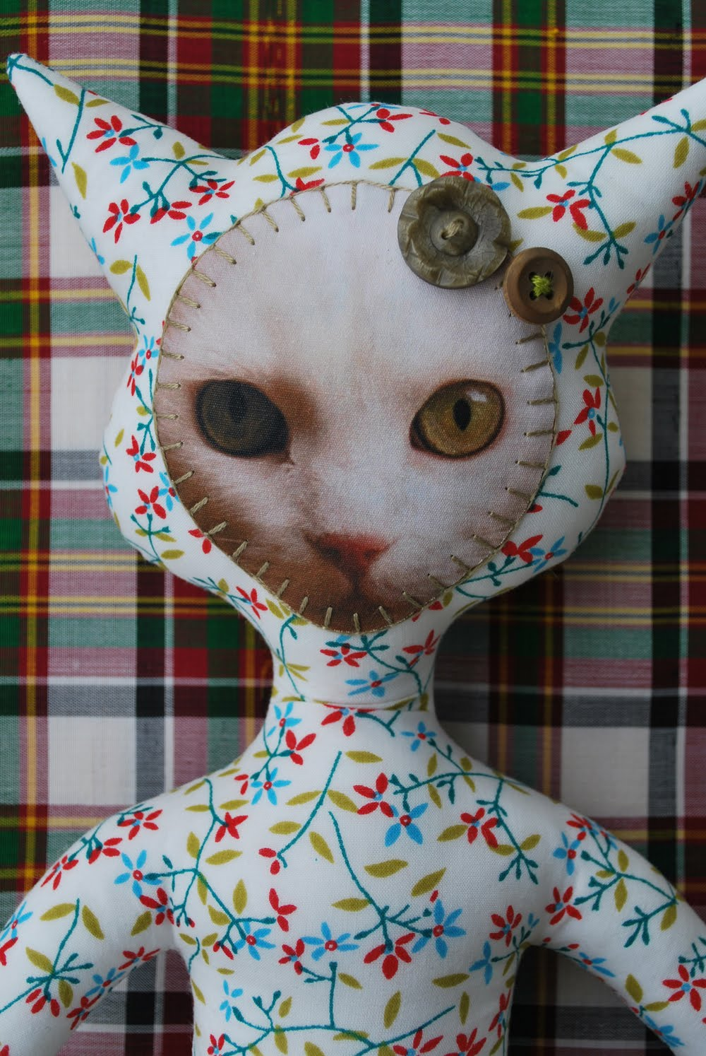
FOURAS
24 AOUT
11 ^{ème} VIDE-GRENIER
PRAIRIE DU CASINO
Organisé par LE CHAT LIBRE DE FOURAS
3 € le mètre linéaire
Installation à partir de
7 heures
BUVETTE ET FOOD TRUCK
Fermeture de la prairie 19h précise



Bulletin de réservation à compléter, découper, renvoyer avec votre règlement à :
Le chat libre de Fouras - La Faye au Bois - 17450 FOURAS

Nom………………………………………….
Prénom ……………………………………………………..

Adresse……………………………………………………………………………………………………………

N° de tel……………………………………………………………………………… mail………………………………………………………

Nombre de Mètre linéaire………..X 3 € =………………€
MINIMUM : 4 ML

Joindre photocopie d’une pièce d’identité

Le règlement pour cette manifestation est à votre disposition sur simple demande.
Ne pas jeter sur la voie publique

Renseignements et réservation : 05 46 84 25 73
chatsdefouras@gmail.com

